金融股接连受挫，300非银还可以定投吗

**作者：二师父**

**微信公众号：二师父定投**

**ID:ershifudt88**

最近高层明确表示金融业要支持实体经济发展，尤其是保险和银行业。

**当前重点发展方向是乡村振兴和新兴农业，老大都说过：小木耳，大产业。跟着趋势走，不会错。**

现在金融业表现不佳，证券横盘不动，保险股票接连受挫，300非银还可以继续定投吗？

**1、300非银介绍**

300非银的持仓股票是沪深300里面的保险和证券类股票，主要是中国平安、中信证券、海通证券、中国太保、东方财富和华泰证券等金融类股票。

这些股票投资者都耳熟能详。投资者需重点关注300非银的盈利情况。

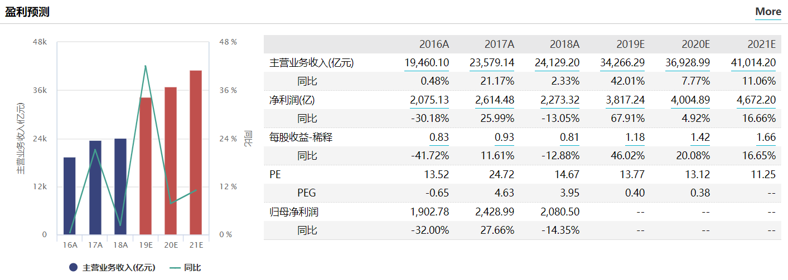

从图中300非银近5年利润同比增速可以看到2016年，2018年，2020年沪深300非银的利润同比增长率是低于10%，其中2016年和2018年沪深300非银的利润同比增速为负。

而投资者在2016年和2018年投资沪深300非银指数以后在不到一年的时间都取得了很好的收益率。

为什么指数净利润增速下滑的时候投资沪深300非银指数反而收益率更好呢？

这是因为戴维斯双击效应。

**美国历史上有位叫做戴维斯的投资大师因为投资困境中的保险股而取得巨额财富，他在保险股遭到错杀的时候开始入场，然后等待企业困境反转盈利大增以及估值上移从而取得丰厚的回报，在投资界也把利润增长和估值上移同步发生的情况称作戴维斯双击效应。**

现在300非银就是面临这样的情况，利润增速同比下滑严重，处于困境之中，投资者就需要这种时候布局，等待利润反转。

**2、300非银的估值**

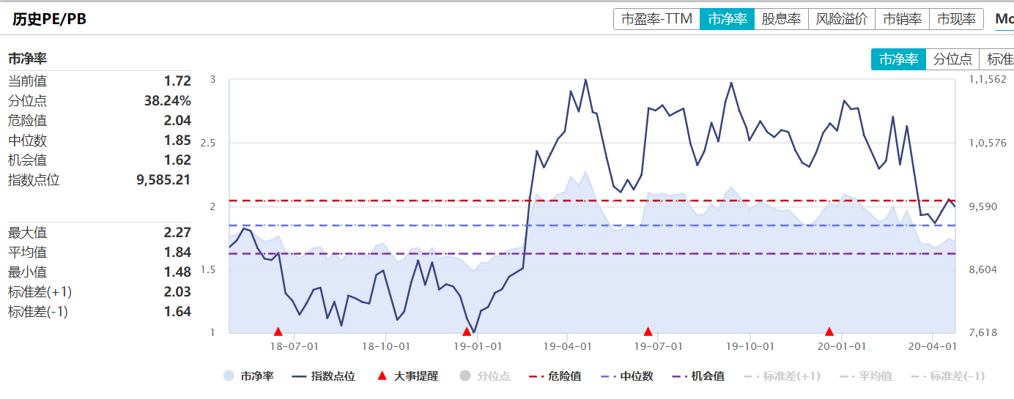

300非银当前市净率1.72倍，从历史数据对比，处于相对低位，从估值角度看沪深300非银也是低估。

虽然没有到达历史估值最低位，但是在这个位置定投风险很低。

低估值+未来业绩反转，当前沪深300非银指数完全满足这个条件，投资者仍旧是可以定投或者持有沪深300非银指数的。

1. **为什么二师父每次看好的基金都是下跌的**

这是因为定投基金和投资股票的不同，指数是不死的品种，不管怎么跌，只要指数的利润为正，指数基金将来都会盈利。所以指数基金可以越跌越买，买入优质且便宜的指数，未来就会有好收益。

还记得就在不久前的2018年和2019年，当时医药指数被投资者唾弃，认为医药带量采购会影响整体医药行业的利润，无数的投资者开始放弃医药指数的投资。

还在比较久远的2014年，当时白酒行业遇到了两大危机，整个行业股票跌跌不休，很多人都说年轻人不会再喝茅台了，无数的投资者默默地把投资的白酒股票卖出。

**所以，任何行业指数都会有行业危机的时候，现在高高在上的医药和相对高位的白酒未来还是会重新下去的，如果总是在高位接盘，低位割肉，那么亏损的总是你。之前回调接手的消费和白酒指数现在可以收割利润了，如果你总是和大众一起做，那么亏钱的肯定是你。**

相反，改变投资思路，选择未来的潜力指数，在指数便宜的时候去买入，只需要耐心等待就能回报丰厚，这种投资比趋势交易省心省力很多。